## PLWeb: 教師如何建立新教材？

1. 點選主選單列的「**教材管理**」按鈕。

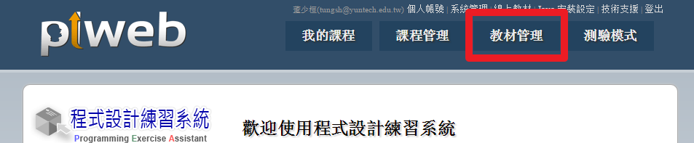

1. 點選「**新增教材**」超連結。

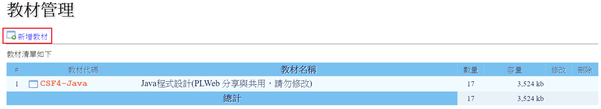

CSF4-Java 是PLWeb提供的教材，內含兩份考題範本，教師可複製到自己的教材後自行修改使用，但請勿修改這份原稿。

1. 填寫「教材代碼」及「教材顯示名稱」後按儲存。

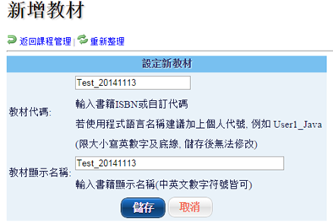

1. 在「教材管理」中點選剛剛新增的課程。

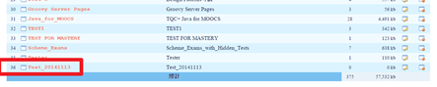

1. 選擇題庫範本，並且新增單元。

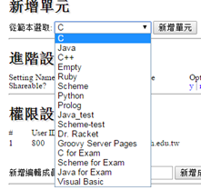

1. 新增完後，點選單元，開啟編輯器後，開始設計題材。

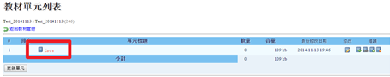

1. 設計教材。

.html：為題目。

.java：為題目正解。(此檔為必要，為了提供輸出結果給學生參考)

.part：學生練習題。(可將正解程式碼挖空，或者全空白)

a區域：新增或刪除題目。

b區域：改此題組的名稱。

c區域：題材設計完後請記得點此按鈕，上傳題組。

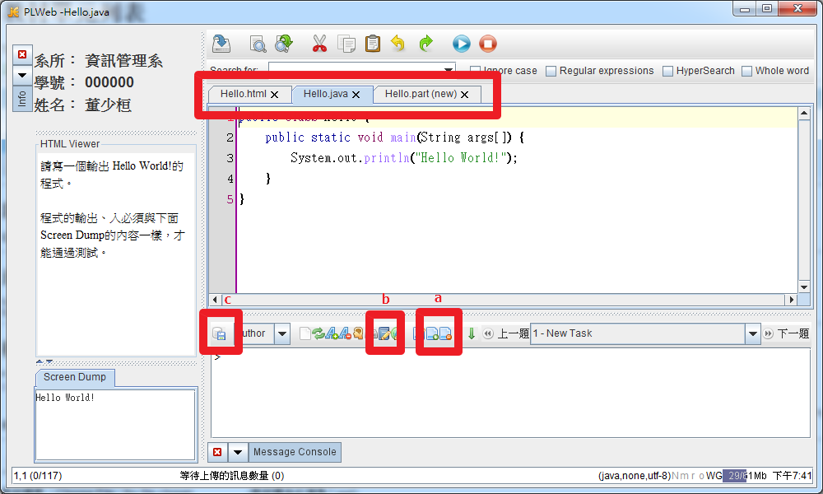

1. 若要用到從其他教材下載的xml檔（例如：CSF4-Java），則可以在「教材單元列表」下方的「上傳教材」中上傳。

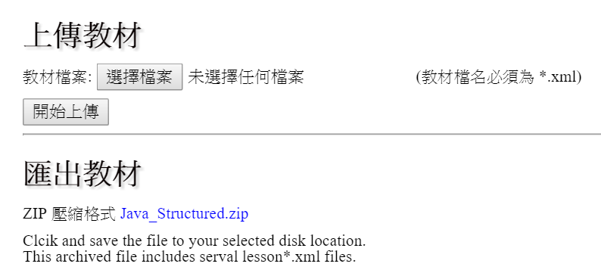

＊＊＊＊＊＊＊注意＊＊＊＊＊＊＊

在編輯教材時，編輯器可能會出現以下的錯誤信息：

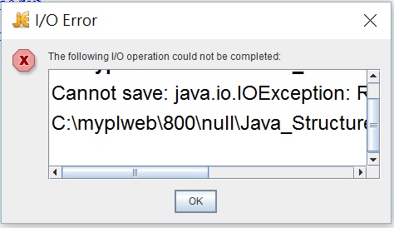

解決方法是在檔案頁籤列，按下滑鼠右鍵，然後選取「View buffer set」

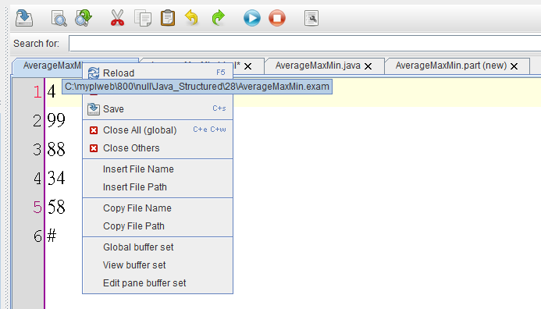

這時會出現選單列，然後選取「Global Options…」

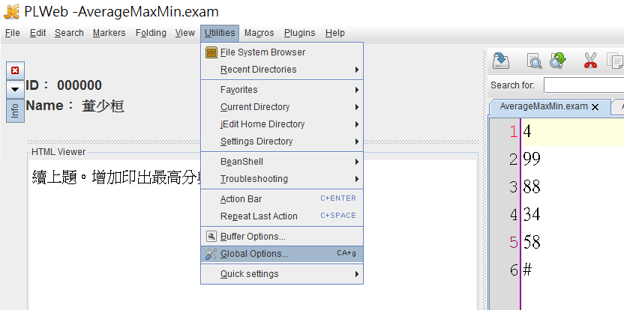

接著選取「Saving & Backup」後，再uncheck「Two-stage save (safer but resets ….)」後，按「Apply」及「Ok」，即可再次存檔。

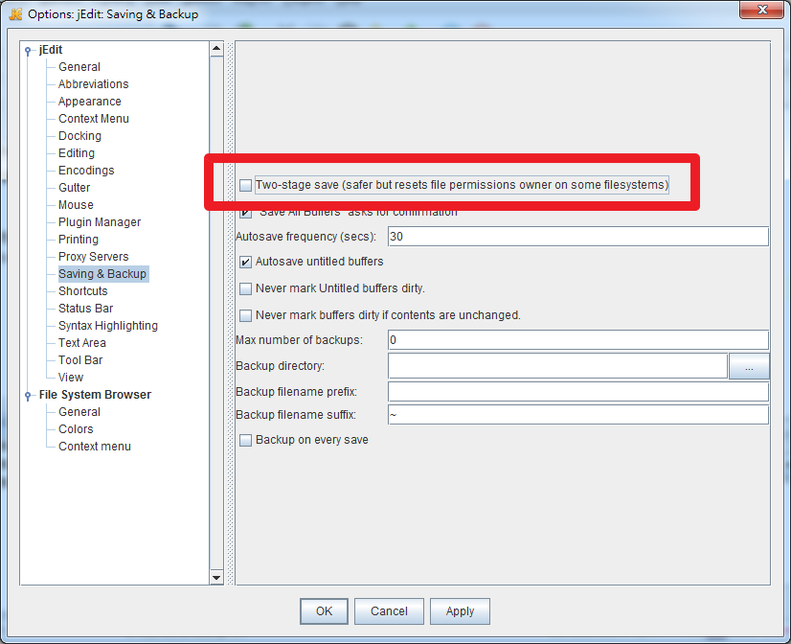

## PLWeb: 教師如何預備上機考試？

我們使用PLWeb Version 2中已經設計好的練習題目，提供考試用的隱藏測試案例，來製作考題，請先新增以下基本屬性：

1. 於 edit exercise中的properties新增 Name為file.author.2；Value為${ExName}.exam，**稍後有圖示。**
2. 於 edit project中的properties新增Name為language；Value為java；若語言為Scheme，Value為scheme；若語言為C，Value為c；若語言為Visual Basic，Value為vb。 **稍後有圖示。**
3. 新增完以上兩點，便可看到新的檔案為*.exam，便可於.exam的檔案新增測試案例**，以 # 區隔測試案例，以 % 為此測試案例的提示，以 * 開頭為本題可提交的次數（若沒有 * 號，則預設為提交一次）。 稍後有圖示。**(本功能目前僅支援Java、Scheme、C、Visual Basic)

**教師可以使用PLWeb分享給教師教材中的考題範例製作考題。步驟如下：**

1. 下載考題範例：進入「教材管理」🡪分享與共用教材🡪點選考試範例的Export按鈕進行下載。
2. 新增教材。
3. 使用新增教材的上傳教材功能，將範例上傳。
4. 點選上傳後的範例🡪下載其編輯器🡪使用範例開始出題。

**教師也可以使用既有的練習題製作考題。步驟如下：**

**步驟一：點選欲複製的練習題的Export，便可下載.xml檔案。**

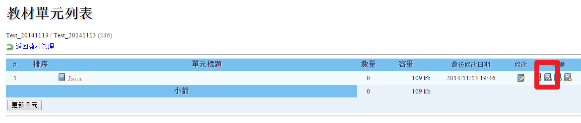

**步驟二：新增考試用教材（也可以使用已存在之教材）**

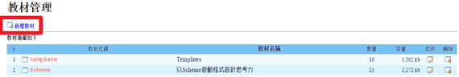

接著可以「教材單元列表」下方的「上傳教材」中上傳。

**步驟三：上傳完後，可以在清單中看到剛上傳的單元。點選課程開啟編輯器。**

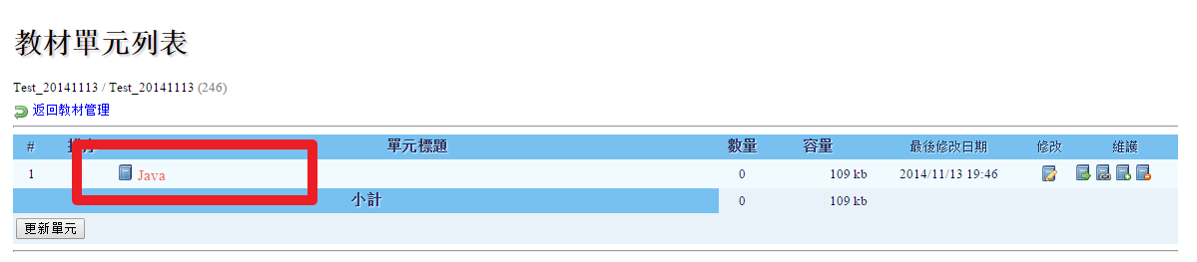

**步驟四：點選edit exercise，如圖示。**

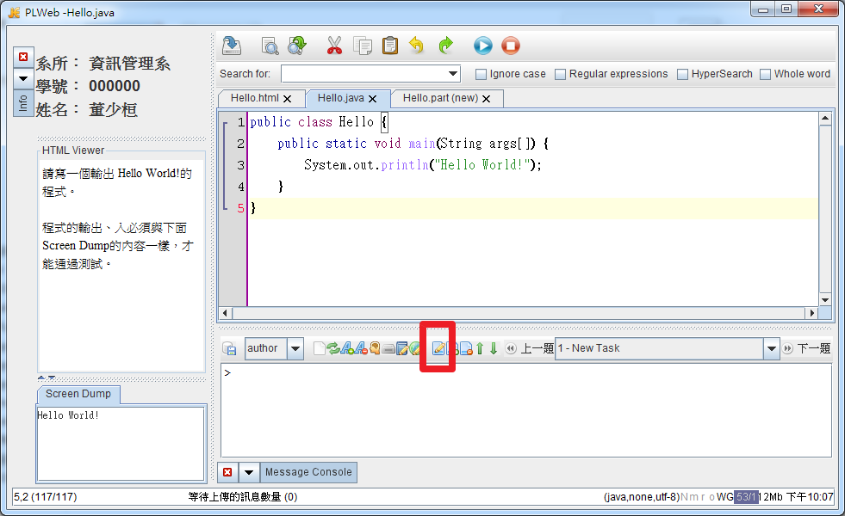

**步驟五：於properties新增Name為file.author.2，Value為${ExName}.exam**

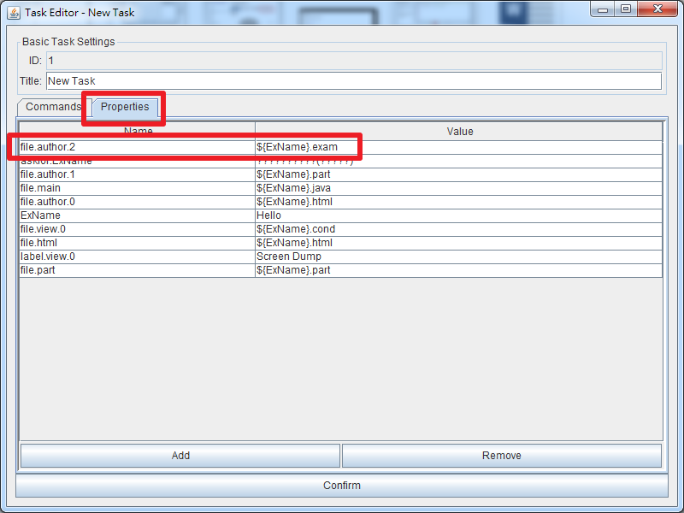

**若成功可看到新檔案出現，如圖。**

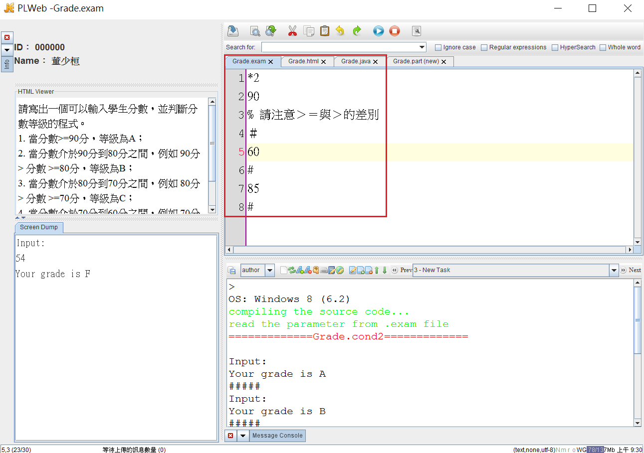

**在這個 .exam 檔中，教師便可以提供隱藏的測試案例，其規格如下：**

* 以 * 指定本題可提交的次數（這部份可有可無，如果沒有指定，則可提交一次。以上的範例可提交兩次，但是在考試時建議只提交一次）
* 以 # 區隔測試案例（上例有三組測試案例）
* 以 % 為此測試案例的錯誤提示（這部份可有可無）

**請注意：**考試的題目在執行隱藏的測試案例時，由於是讀取 .exam 檔案中的資料，並以 IO redirect 的方式餵給 stdin 而不是讓學生輸入數值，所以在執行與使用者有互動的輸入、輸出方式的考題時，例如：輸入資料直到輸入999便結束程式執行，如果999是最後顯示在螢幕上的字元，則無法啟動測試（測試結果的燈號是灰色）為了避免這種狀況，便必須在999後輸出一個字串，例如：「Program End」才能完成隱藏式案例的測試。

學生的程式如果有bug，在隱藏性測試案例都input完之後，仍然繼續要讀取input，這時由於程式尚未結束，因此無法啟動測試，這種狀況的測試結果的燈號也會是灰色。

**Java物件導向部分，另有一種測試方式。**這個方式是以重新編譯一個含有main的class以及在 .exam 檔中提供一個 # 號（代表只能測試一次）的方式來實現。如果含有main的檔案名稱是 Abc.java 則新檔的名稱是 AbcTest.java。這個方式可以避免以stdin讀取測試資料，而能直接在 main 中以提供不同的數值給新增的實例的方式來完成隱藏性的測試。如下圖：

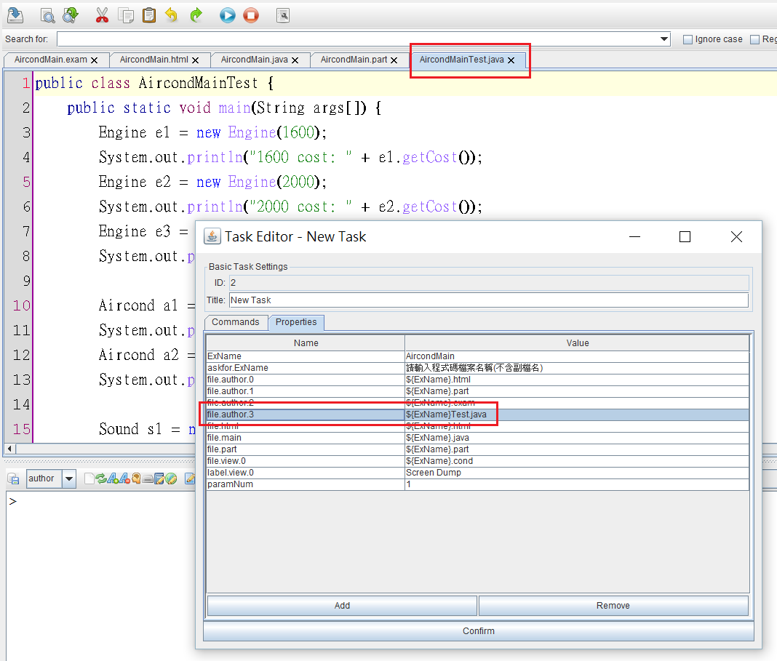

**步驟六：點選edit project，如圖示。**

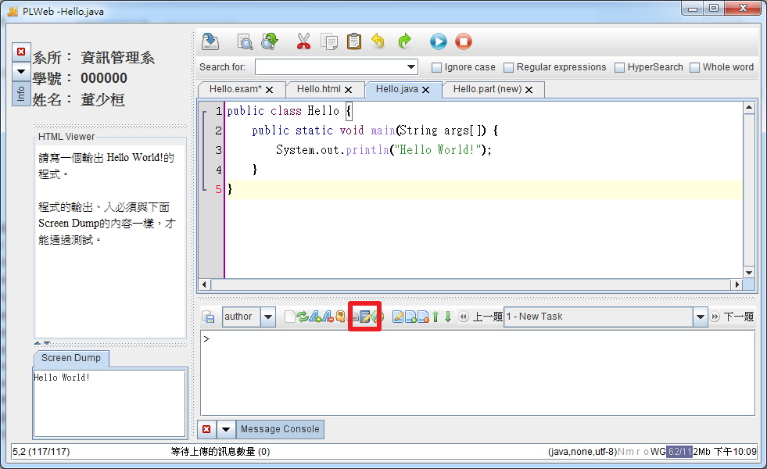

**步驟七：新增Name為language，Value為java**

若語言為Scheme，Value為scheme；  
若語言為C，Value為c； **如圖。**

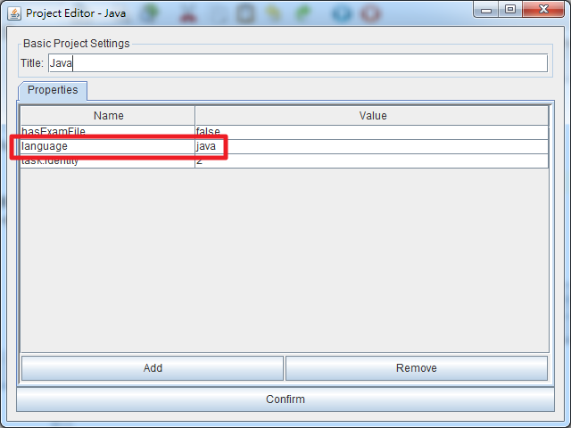

**步驟八：設計完題目後，請記得新增實施考試時，需要關閉在學生端的視窗作業系統（Windows）中執行的程式。**

**請先下載 closeApp (http://v2.plweb.org:8080/doc/closeApp.exe) ，這個程式會關閉所有的視窗程式，只剩PLWeb的編輯器。**

**接著將 closeApp.exe 放入教材目錄中。請先點選 open explorer，如圖所示：**

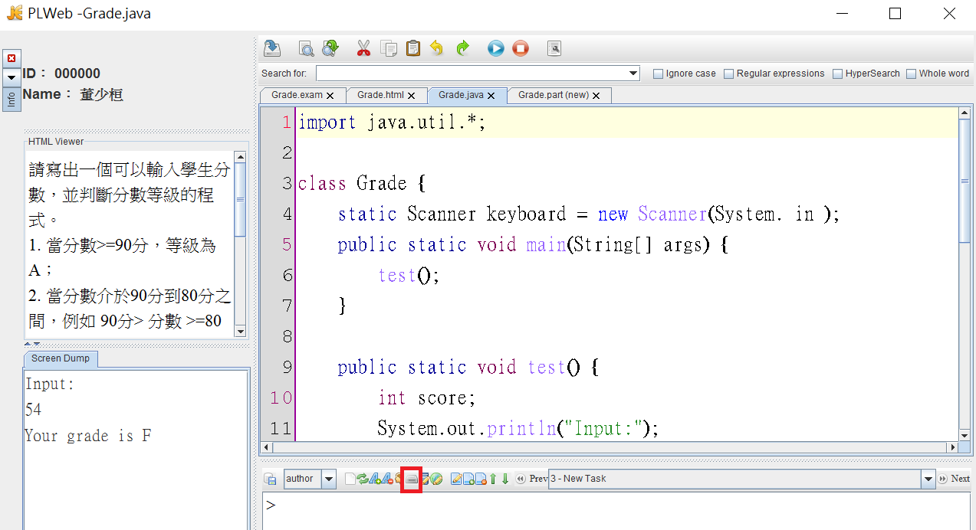

**接著再將closeApp.exe複製到explorer所開啟的目錄中，然後關閉explorer。**

**這時便可以按author左邊的上傳按鈕，將考題上傳至主機。**

**步驟九： 設計完考題，請於網頁上開啟考試課程，取得課號，如圖所示。**

請先點選課程管理。



建立新課程

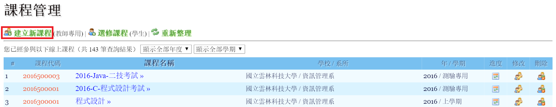

選擇測驗專用，並且設定密碼

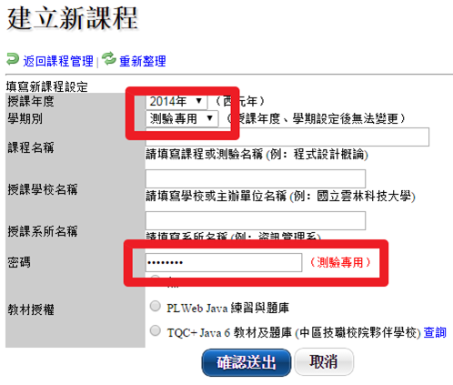

新增完課程後，加入新教材，點選設計完的題材。點選詳細，可設定詳細時間。（時間是以系統主機的時間為主）

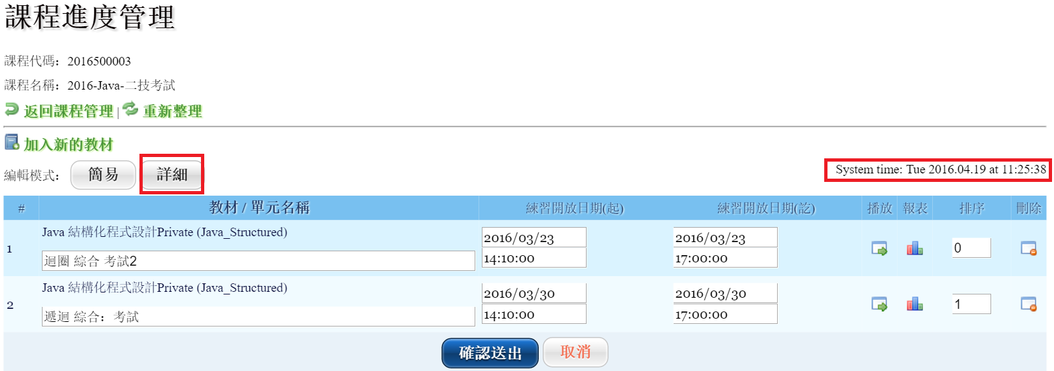

設定完時間後，學生必須在教師設定的時間內，才可看到考試題材，若考試時間過了，學生無法再重新開啟編輯器，提交後也無法更新成績，

**使用已建立之考試用課號，加入新的考試用教材，將新增下一次考試的考題。**

**教師可以重複更改此考試課號的密碼。點選課程管理，看到清單後選擇修改，如圖。**

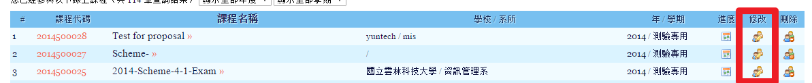

**步驟十一：若設置完上傳，便可設定配分，於網頁上點選設定配分，如圖。**

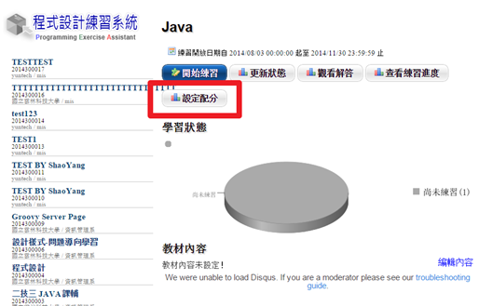

**步驟十二：針對各個測試案例給分，也可設定自動配分，如圖。**

**注意：**如果設定過配分，但教師於編輯器中重新更改過測試案例或者考試內容，須重新配分，否則系統會無法顯示考試的分數。

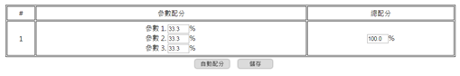

**學生須點選提交此題，才有分數，如圖。（學生開始考試的步驟，後面會說明）**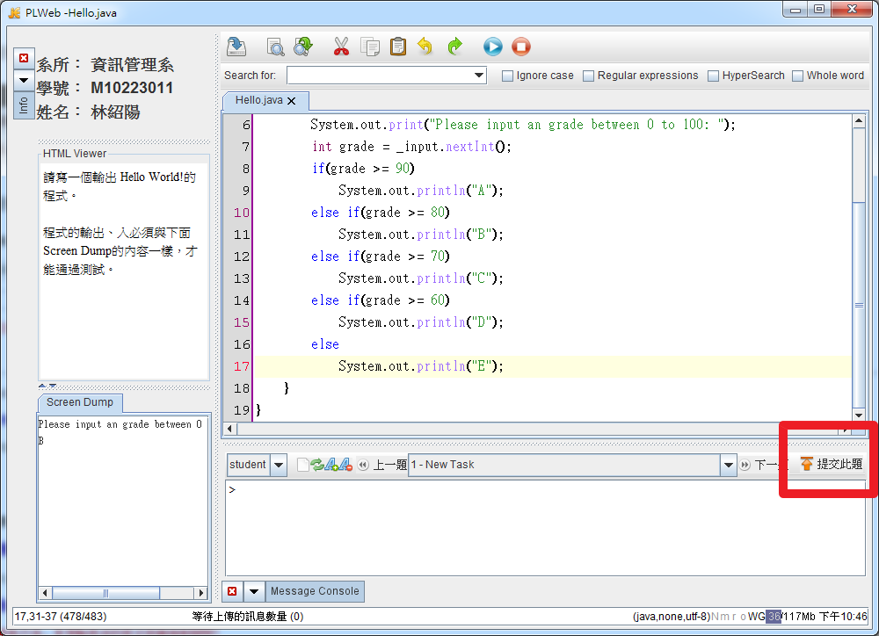

**步驟十三：從網頁上可觀看到學生的考試狀況，點選查看練習進度，如圖。**

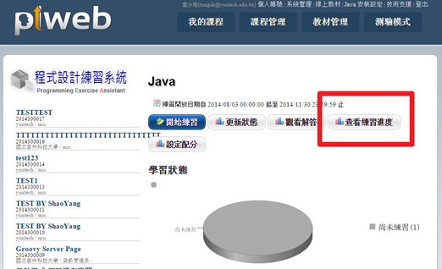

**步驟十四：下圖為學生考試狀況，上排燈號為原版燈號，下排為測試案例燈號，其中Manual Grade為提供教師手動改分功能。**

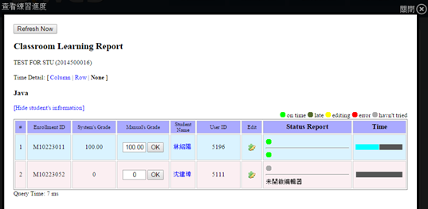

**步驟十五：若教師都以同一個課號新增考試題材，可於網頁上點選學期成績報表，如圖。**

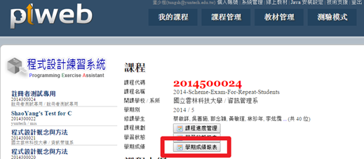

**步驟十六：教師可以調整每次考試的分數比例，如圖。**

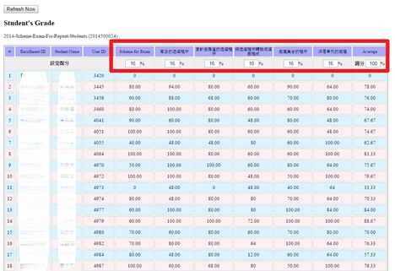

監考注意事項

1. 禁止學生將jEdit的menu bar開啟（一旦開啟，便無法關閉，很容易檢視）
2. 考試結束時，讓學生看分數，確認學生預期的分數與系統給的分數是否一致。如果有不一致的情況，則進行手動調分。
3. 分數確定後，可以將分數複到到Excel中備份。

學生進行考試

**步驟一：學生用自己的帳號登入後，點選網頁中的測驗模式。**

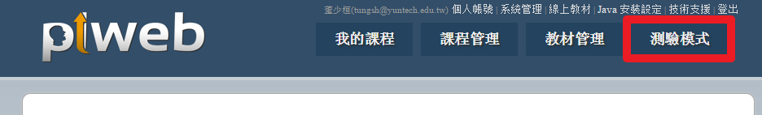

**步驟二：須填入帳號密碼，以及教師提供的考試課號以及密碼。**

注意：若在教師設定的時間外使用測驗模式，學生將看不到考題。

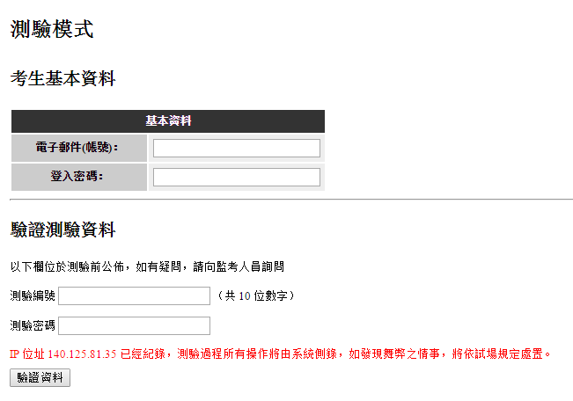

**步驟三：驗證資料通過後，點選啟動測驗，並開啟下載的檔案，進行考試。**

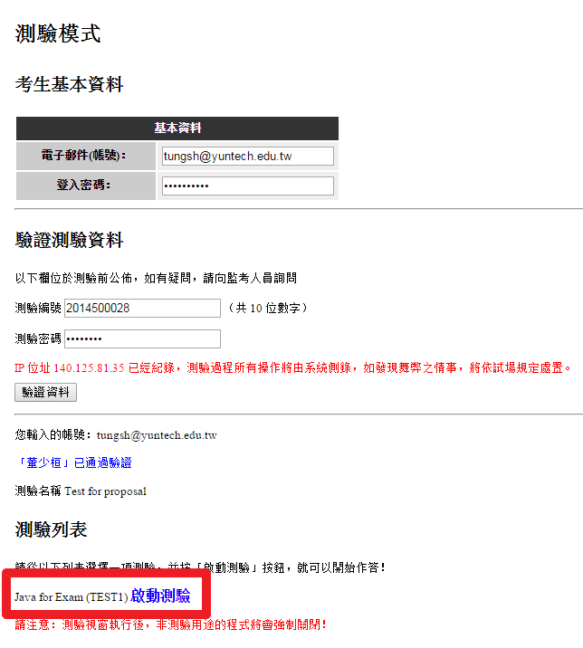

## PLWeb: 教師如何建立適性化教材？

假設教師已經編輯好題目，難易度為由簡單到難排序，題目為：

1. PointMain
2. PointMain3
3. AircondMain
4. CarMain
5. ExpenseMain

第1, 2題為一個題組，難易度由難到簡單為 2, 1。

第3, 4, 5題為一個題組，難易度由難到簡單為5, 4, 3。

適性化學習 設置步驟：

**步驟一：點選按鈕如圖所示。**

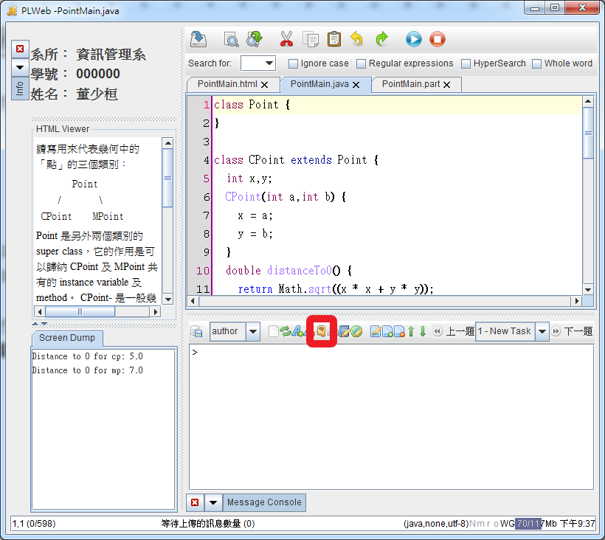

**步驟二：出現視窗如圖，並按照題組與難易度編排，設置完點選Finish，若要新增題組，點選New Group。(可使用滑鼠拖曳List項目至Group的輸入格)** 第1, 2題為一個題組，難易度由難到簡單為 2, 1。

第3, 4, 5題為一個題組，難易度由難到簡單為5, 4, 3。

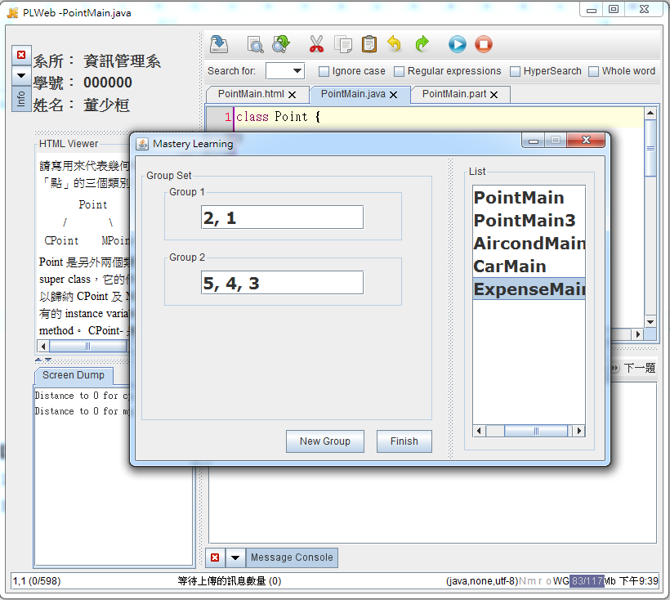

**步驟三：設置完上傳，便設置完畢，開啟查看練習進度。**

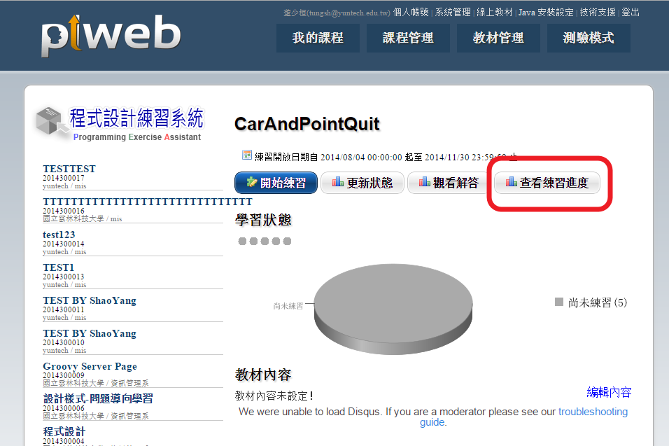

**步驟四：若學生在題組內的題目都練習完，但卻卡在部分幾題無法前進，例如：第一個題組中，第1題練習完了，但第2題仍然不會。在超過時間限制，系統會顯示驚嘆號閃爍，提醒教師協助，如圖。**

